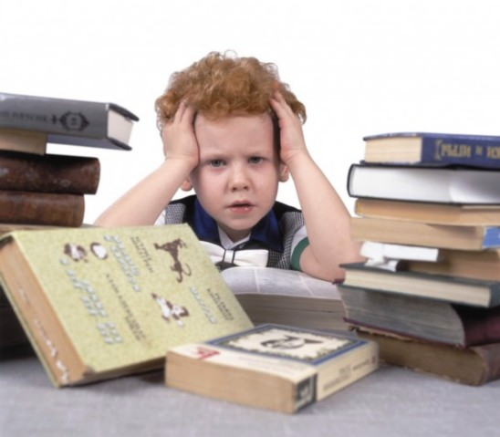 | УПРАЖНЕНИЯ ДЛЯ РАЗВИТИЯ СЛУХОВОЙ ПАМЯТИ

- Парные слова
Нужно составлять слова парные по смыслу. Например:
гора — камень
вода — лить
голос — петь
уши — слушать и т.п. Примерно, 10-15 пар. Зачитывать один раз, а затем предложить ребёнку вспомнить пару. Инструкция: «Я тебе сейчас зачитаю пары слов, а ты постарайся их запомнить (зачитать).... А теперь я тебе буду говорить слово, а ты назови его пару». *Развивается не только слуховая память, но и логическое мышление.
- Прослушать стих или рассказ и изобразить на листе то, о чём в нём говорилось. Стихотворение можно для начала читать 2-3 раза. Сначала зачитывать четверостишия, затем более сложные.
Например:
лёгкие: 1) Ехал Грека через реку. Видит Грека, - в реке рак. Сунул Грека руку в реку, - рак за руку Греку цап!
2) Раз морковка, два морковка, урожай разделим ловко. Эту мы подарим мышке, эту — серому зайчишке, эту — съест волчонок Федя, не обидим и медведя. А теперь, дружок, давай-ка все морковки сосчитай-ка.
3) В воскресенье слепил я трёх замечательных снеговиков. Слепил их из комков снега. Один получился большой, другой, - поменьше, а третий — совсем крохотный. Руки первого и второго — снежные комки, а у третьего — из сучков. Вместо нося вставлены морковки. Глаза из угольков.

Сложные:
Матрёшек будем рисовать:
Раз, два, три, четыре, пять.
Зелёный сарафан, кокошник.
За ней сестра вторая
В жёлтом платье выступает.
Третья меньше второй:
Сарафанчик голубой.
У четвёртой матрёшки
Рост поменьше немножко,
Сарафанчик синий,
Яркий и красивый.
Пятая матрёшка -
В красненькой одёжке.
Всех запомнить постарайся,
За рисунок принимайся!
- Чтение вслух и пересказ прочитанного. *Развитие речи, памяти, логического мышления
- Игра с числами
например:
3 5 4 7 8
Инструкция: «постарайся за 30 секунд запомнить числа в порядке следования»
Задания:
1) какое число находится справа от четвёрки?
2) какая цифра расположена между тройкой четвёркой?
3) какое число получится при сложении первых двух чисел?
Если ребёнку сложно с пятью цифрами,можно начинать с 3 цифр, постепенно добавляя по одной цифре по мере усвоения предыдущего материала.
*развитие памяти, внимания, математического и абстрактного мышления
- восприятие цифр на слух и воспроизведение в точной последовательности:
4 3
5 7 9
1 3 5 6
3 5 2 6 8
1 4 6 8 4 6 3
3 4 5 6 7 8 6 7 и т.п. до 10 цифр
Ребёнок должен повторить цифры в той же последовательности
- закодированное слово
Ребёнку предлагается прослушать пары слов, а потом назвать первые буквы слова. Если назовёт правильно, - получится слово. Например: МАМА-ИСКРА-РОДИНА (МИР); КОШКА-ОБЛАКО-МЕХ (КОМ) и т.п.
- Повторение слов на слух
инструкция: «я тебе зачитаю слова. Ты слушай внимательно и постарайся их запомнить (зачитать слова).... А теперь повтори»
например, ДОМ, СЛОВО, ЗУБ, ОРЕХ, МЕЧТА, ПОЛЁТ, ИГРА, МЯЧ, ВРЕМЯ, МИР (до 10 слов. Ребёнок повторяет слова в любой последовательности)
- Каскад слов
Инструкция как и в задании №7, только ребёнок должен повторять слова в той же последовательности
Например,
дом, мир
рука, башня, волк
медведь, шар, воротник, молоток и т.п., постепенно увеличивая слова до 10.
- цепочка из слов
играют минимум 2 участника. Первый участник называет слово, второй — должен повторить слово и назвать своё, др. участник повторяет предыдущие 2 и добавляет своё и т.п. На сколько возможно удержать количество слов.
- От слова к рассказу
инструкция: сейчас я тебе назову несколько слов, а ты их запомни и составь рассказ, используя эти слова.
Экскаватор, песок, строитель, дом, бетон, трактор
После того, как ребёнок составит рассказ, попросите повторить слова, которые вы называли.
- Игра "Подарки".
Одного из участников игры выбирают водящим.
- Мы слышали, что вы отправляетесь в путешествие, - говорят ему, - и побываете в разных городах?
Водящий подтверждает это и спрашивает, не будет ли ему каких-либо поручений.
Да, поручений будет много. Все играющие поочередно обращаются к нему с личными просьбами.
- Будете в Костроме, - говорит один, - загляните к моей бабушке. Передайте ей привет. Если от нее будет посылочка, не откажите в любезности прихватить с собой.
- У меня дядя в Саратове, навестите его, - просит другой. - Он мне обещал что-то прислать, так уж будьте добры.
Каждый называет тот или иной город и своего родственника или приятеля, к которому просит зайти. По условиям игры города называются общеизвестные, и начальные буквы в их названиях должны быть разные.
Водящий - человек на редкость отзывчивый и, выслушав просьбы играющих, обещает все выполнить. Попрощавшись, онотправляется в свой далекий путь, то есть выходит из комнаты.
"Путешествие" водящего продолжаются не более 5 минут. Этого вполне достаточно, чтобы придумать, кому что привезти. Выбирая подарки, водящий руководствуется следующим правилом, нужно, чтобы название подарка начиналось с той жебуквы, что и название города, откуда он привезен, а передать подарок нужно тому, кто этот город назвал. Так, например, назвавшему город Кострому можно привезти кошку или калоши и т.п., а племяннику от его дядюшки из Саратова - самовар, скажем, или свисток. Чем смешнее подарок, тем с большим удовольствием будет принят он играющими.
Главная забота водящего, таким образом, состоит в том, чтобы твердо запомнить, кто из играющих какой город назвал, а подарок ему придумать - это дело несложное.
"Путешествие" закончено. Все поздравляют водящего с благополучным возвращением. Начинается раздача подарков.
- Был у вашего дедушки, - обращается водящий к кому-либо изиграющих. - Он прислал вам ошейник.
Если тот, кому предназначается этот подарок, называл Орел или Омск, то, следовательно, ошибки нет и подарок вручен правильно. Остается только поблагодарить любезного путешественника. Если же водящий ошибается, то играющий непримет у него подарка. Когда играет больше 5 человек, то одна ошибка в расчет не принимается. Но за две ошибки водящего штрафуют: он снова собирает поручения и вторично отправляется в свое "дальнее путешествие".
- «Снежный ком»
Минимум — два игрока. Один из участников задаёт тему и говорит первое действие. Второй игрок повторяет всё предыдущее и добавляет своё действие и т.п.
Например:
-Я собираюсь варить суп и в кастрюлю налью воду. – Я налью воду и положу мясо (второй игрок). – Я налью воду, положу мясо и картошку (след. игрок). И т.д. Я поеду отдыхать и в чемодан положу халат. – Я в чемодан положу халат и тапочки. – Я в чемодан положу халат, тапочки и купальник. И т.д. У меня есть машина (кукла). У меня есть новая машина. У меня есть новая красивая машина. И т.д.

